***La note :***

**20**

|  |  |  |
| --- | --- | --- |
| **Nom :** …………………………...  **Prénom**:…………………………..  **N° :**…… | $$Contrôle N°1 de Physique chimie$$ $$1AC { - 1}^{ere} semestre$$ | **Durée : 1heure**  Prof : H . BOUNOU  Collège El-Fath |

**Exercice 1 (8pts).**

**1- l’eau se trouve dans la nature sous trois états. Rappeler ces états et donner un exemple pour chacun.(1.5pts)**

* L’état ……………………….……….…………………….……**;** exemple**:** ……………………………………………………..…
* L’état…………………… ……………….……….……………**;** exemple**:** …………………………………………………..……
* L’état……………………….………………….…….…………**;** exemple**:** …………………………………………………………

**2- Classer les corps suivants en fonction de leur état physique : (2pts)**

**Bois – Dioxygène – Lait – Sable – huile – Stylo – Sel – Air**

|  |  |  |  |
| --- | --- | --- | --- |
| **Les corps Solides compacts** | **Les corps Solides non compacts** | **Les corps Liquides** | **Les corps gazeux** |
|  |  |  |  |

**3- Compléter le tableau suivant : (1.5 pts)**

|  |  |  |  |
| --- | --- | --- | --- |
| **L’appareil de mesure** | **L’unité international** | **Le symbole** | **Le grandeur physique** |
| ......... ................................................................. | ............................... | ..................... | **La masse** |
| ..................... ................................................. | ............................... | ..................... | **Le volume** |

**4- Répondez par « Vrai » ou «  faux » : (2pts)**

● Les corps liquides ont une forme propre : ……………………………………...

● Un gaz ne peut pas être saisi par les doigts : ……………………………………….

● On exprime la masse volumique par la relation ρ = m / v : ……………………………………...

● La masse d’un corps dépond de sa forme : ……………………………………...

**5- Convertis à l’unité demandée : (1pts) ● 816g =** ……......……… **kg ● 33.3ml =** …....…………... **dm3**

**Exercice 2 (8pts)**

**I- La figure montre la méthode utilisée pour déterminer le volume d’un corps solide de forme quelconque.**

[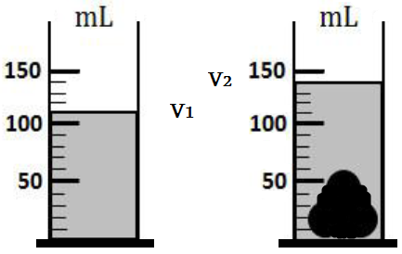](http://www.adrarphysic.fr/)

**1)** Qu'est-ce qu'on appelle cette méthode? **(0.5 pts)** ..............................................................................

.............................................................................................................................................................................................

**2)** Pouvez-vous utiliser cette méthode pour mesurer le volume d’un morceau de

Sucre ? Justifier votre réponse. **(1 pts)** …………………..……………………………………………………………..............................

...................................................................................................................………………………………….............................................

**3)** Quelle est l’unité de mesure inscrite sur l’instrument ? **(0.5pts)** ...................................................

**4)** Déterminer le volume qui correspond à une division **(1pts)** …………….………………………...………….……..

**5)** Déterminer la valeur du volume **V1 et V2** . **(1pts)**

● **V1** = ……………………................……… ● **V2**  = ...............................................

**6)** Déduire le volume **V** du corps solide . **(1pts)** **V** = ………………………………............................…

[](http://www.adrarphysic.fr/)

**II – On réalise l’expérience suivante pour mesurer la masse d’un liquide (3pts)**

**1** – Déterminer **m1** la masse du bécher vide. **(1pts)** **m1**=………………………..………………..........………..…

**2** - Déterminer **m2** la masse de l’ensemble (le bécher + le liquide). **(1pts)**

**m2**=…………………………………………………………….…….…

**3** – Déduire m la masse du liquide. **(1pts)** **m =**…………………………..........................................……………....................................................……..…

**Exercice 3 (4pts) ( la réponse en arrière du papier)**

[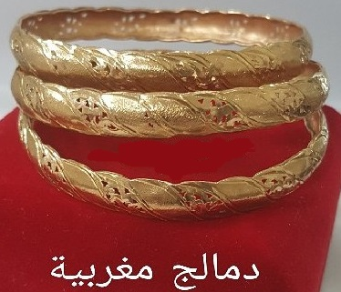](http://www.adrarphysic.fr/)

La mère de **SARA** a acheté un bracelet de masse **20g** et de volume **1,20 cm3** chez le bijoutier qui lui à dit que le bracelet est en or pur, mais, **SARA** voulait s’assurer que le bracelet est vraiment en or pur.

♣ Aidez-vous **SARA** en répondant aux questions suivantes.

1- Calculer **ρ** la masse volumique du bracelet.

2- Ce bracelet est-il vraiment en or pur ? Justifier votre réponse.

On donne : **la masse volumique de l’or pur** : **ρ = 19,30 g/cm3**

**Bracelet**